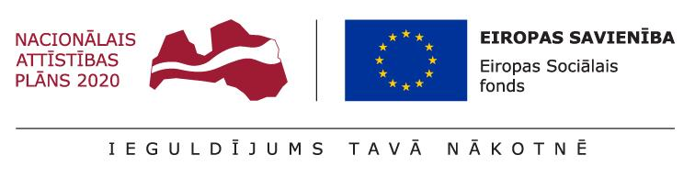

Brīvprātīgie līdzgaitnieki dalās pieredzē un motivē Cēsu Audzināšanas iestādes jauniešus

2017. gada 21. februārī

Informāciju sagatavoja Dace Puriņa, Ieslodzījuma vietu pārvaldes ESF projekta vadītāja

Cēsu Audzināšanas iestādes jaunieši aizvadītajā sestdienā iepazinās ar brīvprātīgajiem līdzgaitniekiem, kuri sniedza jauniešiem informāciju par iespējām saturīgai brīvā laika pavadīšanai, kā arī jaunu prasmju un zināšanu apguvei atrodoties ieslodzījuma vietā.

Šī bija pirmā brīvprātīgo līdzgaitnieku vizīte ieslodzījuma vietā. 14 brīvprātīgie līdzgaitnieki apmeklēja Cēsu Audzināšanas iestādi nepilngadīgajiem, lai izprastu ieslodzījuma vietu specifiku un darbu tajās, kā arī savu lomu un sadarbības iespējas ar ieslodzītajiem jauniešiem. Liela daļa brīvprātīgo līdzgaitnieku jau iepriekš darbojušies līdzgaitniecībā ar jauniešiem, kuri nonākuši Valsts probācijas dienesta (VPD) redzeslokā.

Brīvprātīgā Alise Artamonova par vizīti Cēsu audzināšanas iestādē stāsta: “Manuprāt šiem jauniešiem mainīt savus uzskatus un uzvedību ir daudz vieglāk kā cilvēkiem ar lielāku dzīves pieredzi. Un, ja vienīgais, kas viņiem nepieciešams attieksmes maiņai ir cilvēks – no manis tas nav daudz prasīts! Es eju un iesaistos. Ja viņi nostājas uz kājām un pārskata dzīves vērtības, iegūstam mēs visi!”

“Pasākumā mēs ieguvām ļoti vērtīgu informāciju par jauniešu vajadzībām un vēlmēm atrodoties ieslodzījuma vietā, kas ļoti noderēs turpmākajā sadarbībā ar viņiem. Puiši, kas gatavojas brīvībai, jau nāca klāt un interesējās par atbalstu. Tāpat ļoti vērtīgi bija dalīties pieredzē brīvprātīgo līdzgaitnieku lokā un pabūt reālā ieslodzījuma vietā, uzzinot vairāk par jauniešu dzīvi šeit,” atzīst brīvprātīgais Agris Steps, kurš līdz šim aktīvi darbojies VPD līdzgaitniecībā.

Tā kā tikšanās mērķis bija arī motivēt jauniešus iesaistīties līdzgaitniecībā, tad ne tikai brīvprātīgie līdzgaitnieki dalījās savā pieredzē, bet arī jaunieši iepazīstināja ar sevi un dzīvi ieslodzījuma vietā, savām vēlmēm un vajadzībām lietderīgai brīvā laika pavadīšanai, gatavojoties brīvībai.
Ainārs, Cēsu Audzināšanas iestādes audzēknis: “Es drīz atbrīvošos no Cēsu Audzināšanas iestādes nepilngadīgajiem un esmu gatavs iesaistīties līdzgaitniecībā, šis pasākums mani pārliecināja. Pārējiem jauniešiem iesaku beigt skatīties apkārt – sāciet dzīvot savu dzīvi!”

Tikšanās starp brīvprātīgajiem līdzgaitniekiem un jauniešiem Cēsu Audzināšanas iestādē nepilngadīgajiem tika organizēta ar VPD atbalstu Eiropas Sociālā fonda (ESF) projekta “Bijušo ieslodzīto integrācija sabiedrībā un darba tirgū” ietvaros.

Kas ir līdzgaitnieks?

Līdzgaitnieks ir VPD apmācīts sabiedrības pārstāvis, kurš motivēts strādāt bezatlīdzības darbu, lai mainītu jauniešu uzvedību un domāšanu. Būt par brīvprātīgo līdzgaitnieku nozīmē – ar savu atrašanos līdzās sniegt atbalstu bērnam vai jaunietim, iedrošināt viņu uzlabot sociālās prasmes, pieņemt atbildīgus lēmumus, veicināt pozitīvu brīvā laika pavadīšanu un jaunu dzīves perspektīvu saskatīšanu.

VPD ir līdzgaitniecības modeļa ieviesējs Latvijā darbā ar bērniem un jauniešiem vecumā no 14 līdz 25 gadiem, kuri ir nonākuši VPD redzeslokā. Kļūt par brīvprātīgo līdzgaitnieku var ikviens. Plašāka informācija par projektu un pieteikuma anketa ir atrodama VPD un Ieslodzījuma vietu pārvaldes (IeVP) tīmekļa vietnēs, kā arī Facebook lapā “Esi līdzgaitnieks jauniešiem”.

ESF projekta “Bijušo ieslodzīto integrācija sabiedrībā un darba tirgū” (identifikācijas Nr.9.1.2.0/16/I/001) ieviesējs, sadarbībā ar VPD un Nodarbinātības valsts aģentūru, ir IeVP. Projekta mērķis ir sniegt atbalstu esošajiem un bijušajiem ieslodzītajiem, sekmējot viņu integrāciju sabiedrībā un darba tirgū. Projekta aktivitātes 85 % apmērā finansē ESF, un 15 % ir valsts budžeta finansējums.
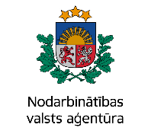
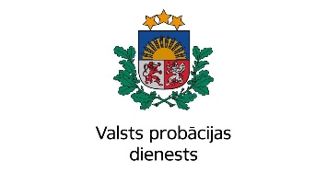

Projekta partneri:

Papildus informācija:
Dace Puriņa
Ieslodzījuma vietu pārvaldes
ESF projekta vadītāja
dace.purina@ievp.gov.lv

Tel.:6729026

